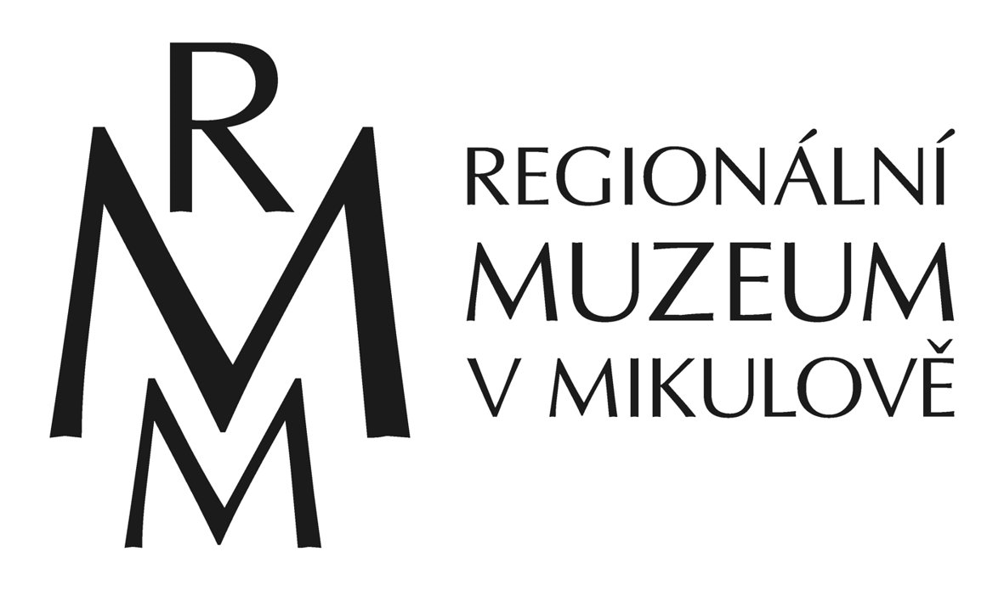
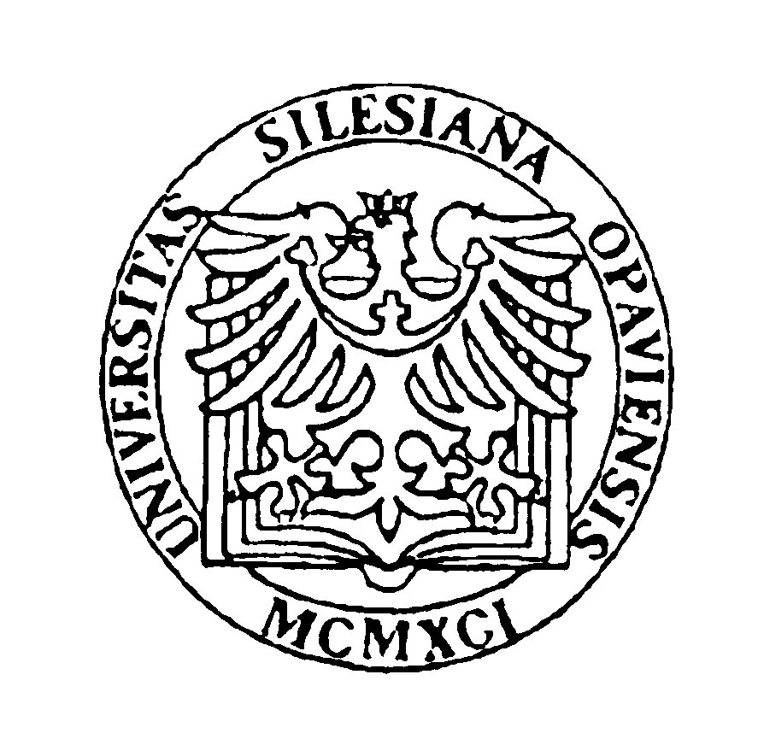
Přihláška na
XXII. mezinárodní sympozium Starší doba bronzová v českých zemích a na Slovensku
Mikulov 3.-5. 10. 2011

Jméno, příjmení, titul: ...............................................................................................................

Instituce: .....................................................................................................................................

Adresa: ........................................................................................................................................

Tel.: .................................................................... E-mail: ...........................................................

Název referátu (o max. délce 20 min.): ...................................................................................

......................................................................................................................................................

.......................................................................................................................................................

Název posteru: ............................................................................................................................

.......................................................................................................................................................

Přednáškový sál bude vybaven PC a dataprojektorem. Máte-li požadavky na jinou promítací techniku (např. retroprojektor, diaprojektor), prosím uveďte jakou: ...........................................

Účast na exkurzi (5.10.2011) Ano Ne

Účastnický poplatek: 600,- Kč, pro studenty Bc. a Mgr. studia: 300,- Kč (poplatek zahrnuje: občerstvení v průběhu konference, exkurzi, společnou večeři).

Ubytování: Pro účastníky sympozia je rezervováno 20 dvoulůžkových pokojů v hotelu Eliška. http://eliska-mikulov.hotel.cz. V případě zámu o ubytování v zařízení jiné kategorie lze vyjít z následujícího seznamu: http://www.mikulov.cz/turistika/sluzby/ubytovani/

Vyplněné přihlášky posílejte na trampota@rmm.cz, popř. poštou na následující adresu

Regionální muzeum v Mikulově
František Trampota
Zámek 1
692 15 Mikulov

